Actiu presenta en Feria Hábitat Valencia 2015 'Espacios que inspiran'

El futuro de las oficinas pasa por espacios cálidos, con alma, que inspiren, atraigan y aporten bienestar para la gente que trabaja en ellos. Necesitamos lugares cómodos, abiertos y agradables donde se pueda conjugar el trabajo y el ocio. Bajo esta premisa, Actiu acude a Feria Hábitat Valencia 2015 (N2-P6 Stand: A93,22), del 9 al 13 de febrero, con una propuesta que plantea una reflexión sobre las nuevas formas de trabajar.

Bajo el leimotiv “Y tú, desde dónde trabajas?” Actiu dará forma a esta nueva filosofía del trabajo en un stand donde la comunicación, la creatividad, la privacidad conviven en un mismo espacio de forma natural. Espacios que conectan con sus usuarios, mejoran el ambiente de trabajo, nuestro bienestar y la salud de quienes los utilizamos favoreciendo nuestra productividad y talento.

Salón NUDE y zona FLASH
Actiu también está presente en otras áreas de Feria Hábitat Valencia. La zona FLASH expondrá los tres últimos productos fabricados por Actiu: Badminton,Wing (recientemente premiada con un IF DESIGN), Prisma, Cron y Shape, tres propuestas diferentes de asiento con carácter y personalidad muy bien definida.

Además, Actiu es uno de los principales patrocinadores de la decimotercera edición del Salón NUDE, la plataforma más relevante del nuevo diseño del hábitat. Y entre las nuevos planteamientos de diseño y hábitat pisa con fuerza uno de los temas de debate de la mesa redonda, organizada por Actiu en NUDE, el miércoles 11 de febrero, a las 16 horas, ‘Espacios de trabajo o espacios para trabajar’. Diferentes profesionales del mundo del diseño, del interiorismo o la arquitectura plantearán sus propias experiencias y debatirán sobre los mejores entornos para trabajar, independientemente de dónde estén localizados.

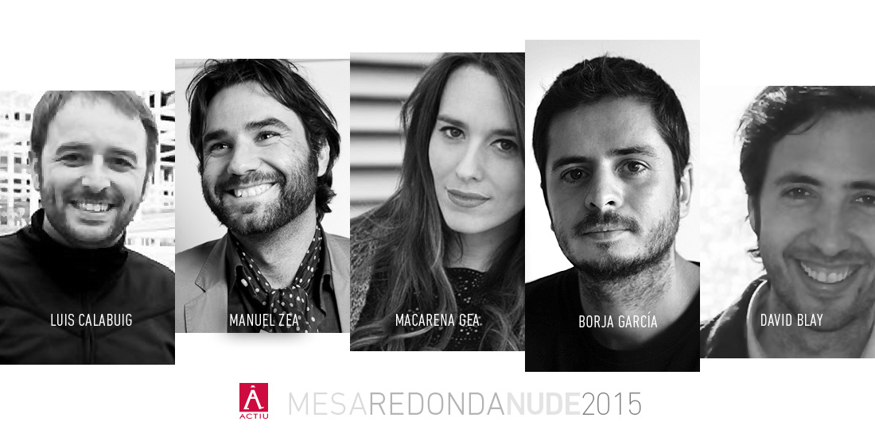

La mesa redonda estará moderada por Soledad Berbegal, directora del departamento de Marketing de Actiu, y contará con la presencia de:

- Luis Calabuig (@LuisOdosdesign), director creativo de Odosdesign, agencia de diseño especializada en producto, comunicación y dirección de arte. Actualmente este estudio de diseño trabaja con primeras marcas del mundo del hábitat como Arlex, Gandia Blasco, Mobenia o Punt.
- Manuel Zea, arquitecto y presidente de Coworking Spain, la primera plataforma online que aglutina las distintas ofertas de espacios de coworking en España. Es un portal referente de este sector nacido en 2010 con el objetivo de impulsar la cultura del coworking en España. Manuel sabrá darnos su visión sobre estos nuevos espacios colaborativos y cómo diseñarlos para favorecer la productividad, creatividad y sinergias entre sus ocupantes.
- Macarena Gea (@macarenagea), arquitecta, diseñadora de interiores y wedding planner. Actualmente una de las bloguera de moda con más visitas en la red. Es socia desde 2009 de estudio de arquitectura e interiorismo “Três” y colabora en distintas revistas especializadas. Un trabajo que realiza desde distintos espacios creativos, como su casa, cafeterías o parques. Ella sabrá explicarnos su mejor ambiente para trabajar.
- Borja García (@borjagarcia_st) es arquitecto y diseñador industrial. Entre sus proyectos, encontramos los restaurantes Malmö, Copenhaguen y ahora Oslo. También trabaja activamente para marcas como Punt, Gandia Blasco o como arquitecto independiente. Actualmente es el coordinador del Master de Diseño Industrial y Arquitectura de la Universidad Cardenal Herrera CEU.
- David Blay (@davidblaytapia), periodistas deportivo y escritor. En el último año acaba de publicar un libro llamado “¿Por qué no nos dejan trabajar desde casa?”, un ejemplar que reflexiona sobre los beneficios del teletrabajo a nivel profesional y personal.

Además, y al finalizar la mesa, Actiu sorteará entre todos los asistentes el nuevo modelo de silla direccional Cron, un diseño de Alegre Design que combina la pureza de una sillón directivo con las cualidades de una silla operativa. El sorteo se realizará después de la mesa en el Salón Nude y posteriormente se realizará un refrigerio en el stand de Actiu en Feria Hábitat Valencia.

El Salón NUDE contará entre sus instalaciones de un espacio de coworking, equipado por Actiu, disponible para todos aquellos visitantes que necesiten una conexión a internet, trabajar desde feria, leer o simplemente relajarse durante un rato.

En definitiva, Actiu quiere crear espacios que conecten con sus usuarios, mejoren el ambiente de trabajo, su bienestar y la salud de quienes los utilizan favoreciendo la productividad y talento. Y para ello reflexionará junto a cinco expertos que detallarán sus “Espacios que inspiran”.

